Examen RA 4 Pennino Matias

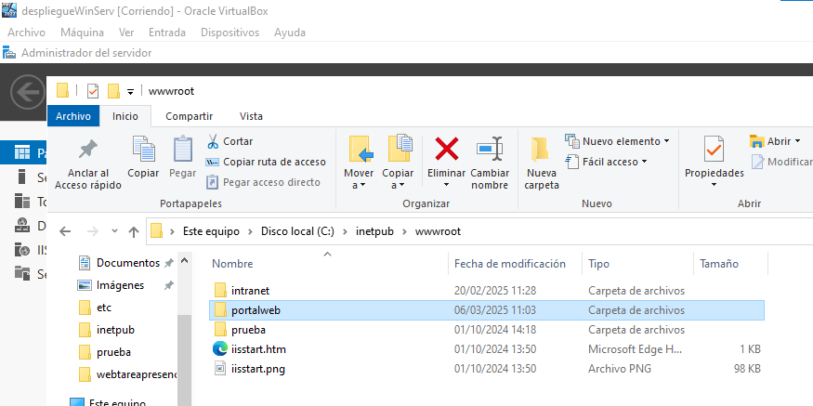
Empezare creando la carpeta portalweb, donde estará guardado un archivo index.html
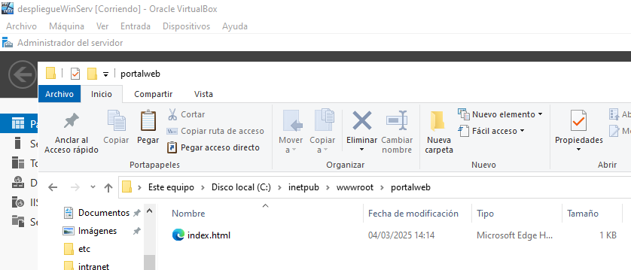
Con la carpeta creada, pasare a dar de alta los usuarios
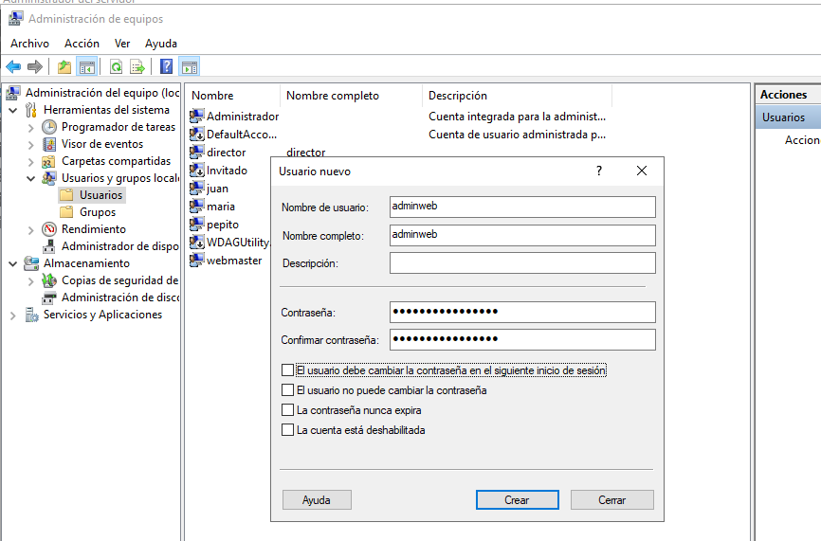
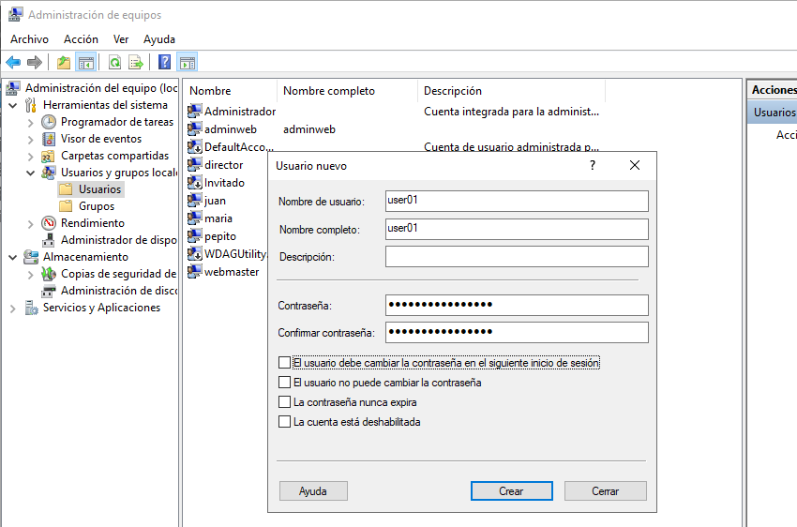

Con los usuarios creados, es momento de crear el sitio FTP
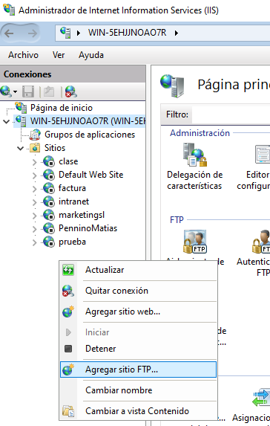

Lo crearemos con la siguiente configuración:
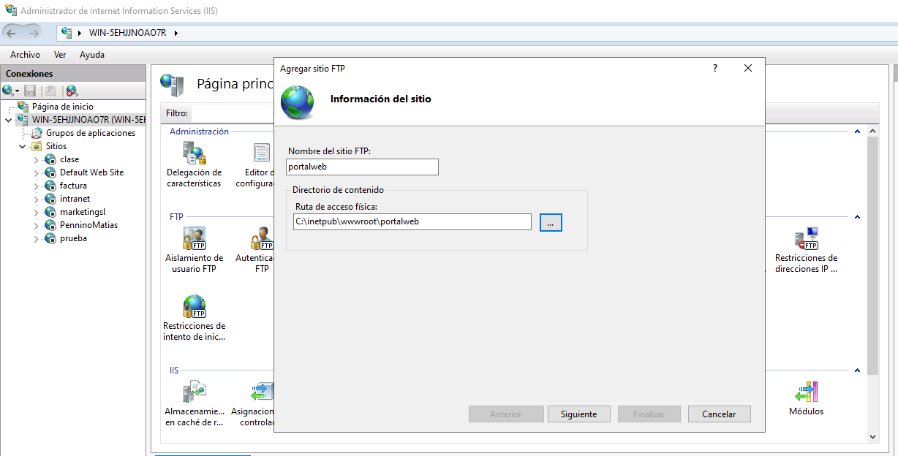
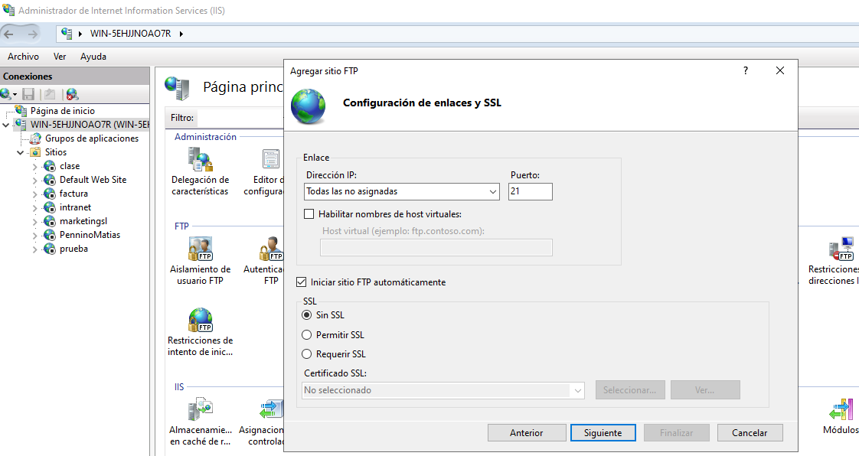
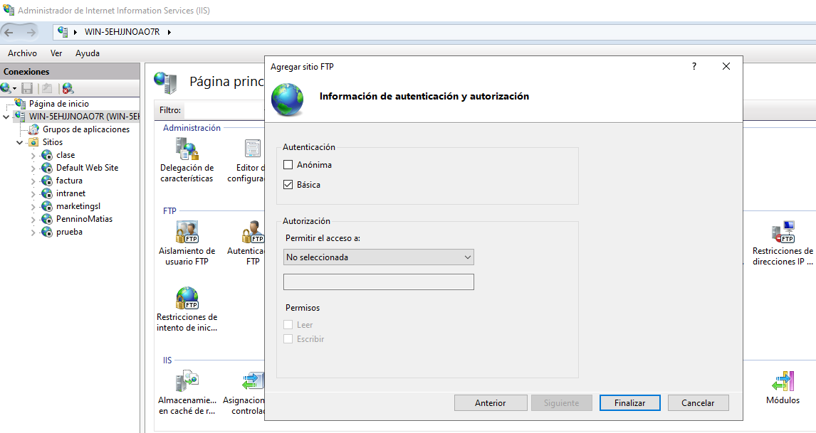
Los permisos de los usuarios los modificare cuando el sitio este creado, así que por ahora seleccionare No seleccionada

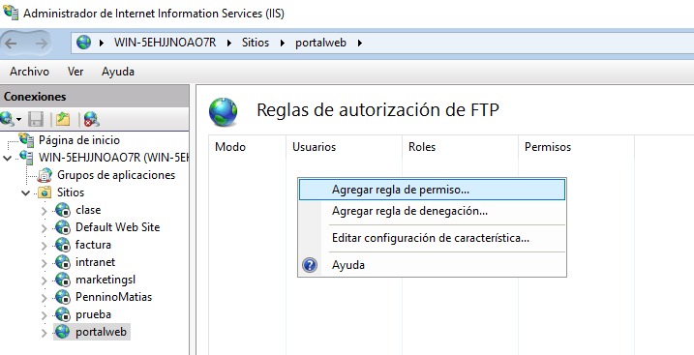
En reglas de autorización de ftp, modificare los permisos de acceso para que correspondan a los del enunciado
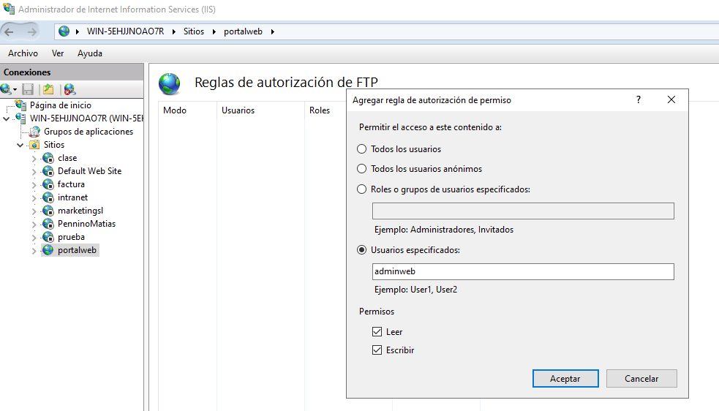
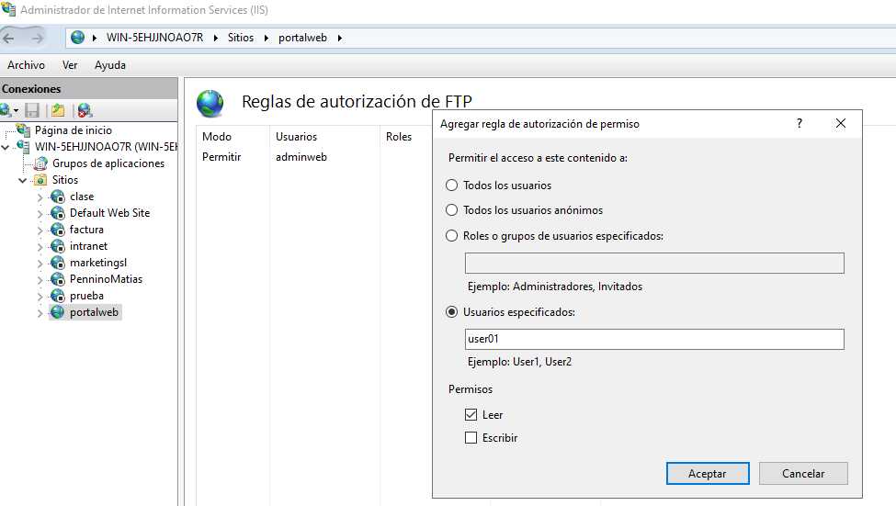
Para terminar la configuración de los permisos, hay que volver a la carpeta portalweb, donde asignaremos los mismos permisos a los usuarios
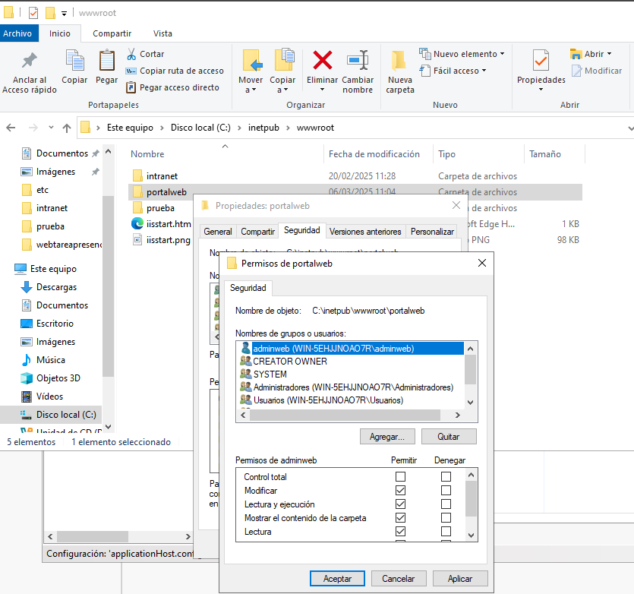
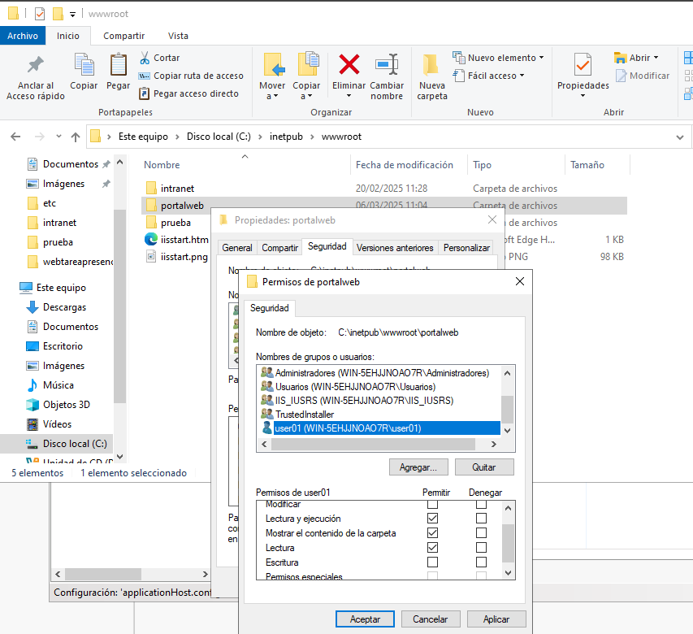
Con todo ya configurado, procederé a conectar la maquina servidor con la maquina cliente usando una red interna con las siguientes configuraciones:

Para la maquina servidor:
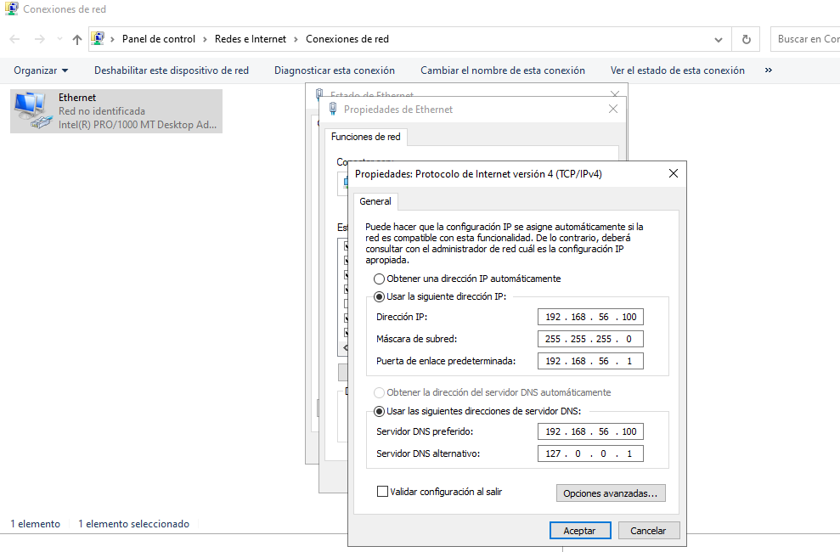

Para la maquina cliente:
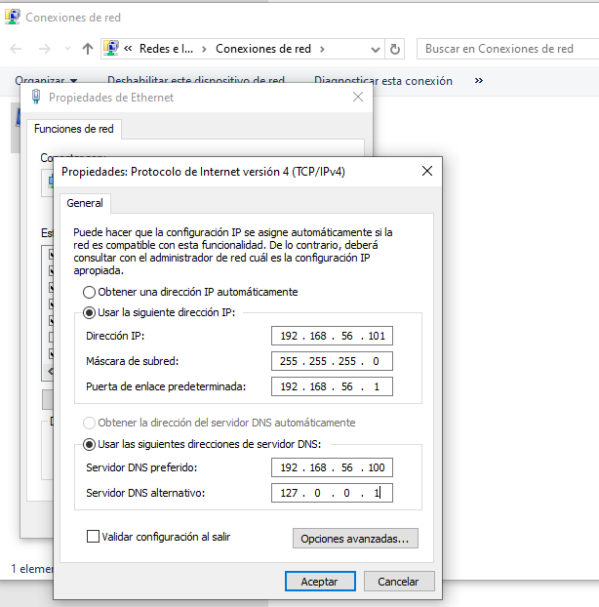
Ahora pasaré a probar los usuarios utilizando Filezilla

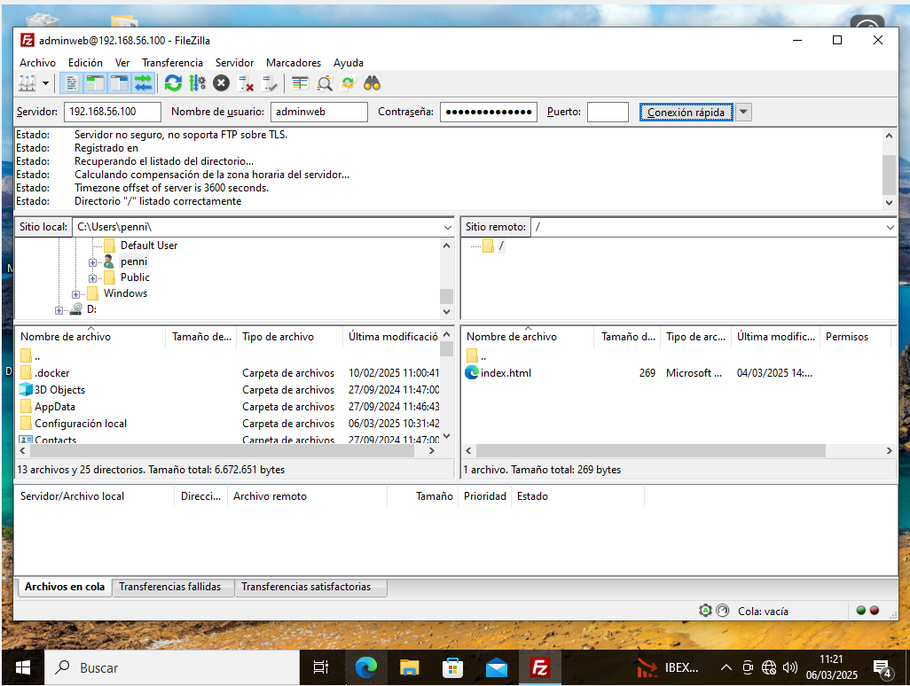
El usuario adminweb puede ver el contenido de la carpeta

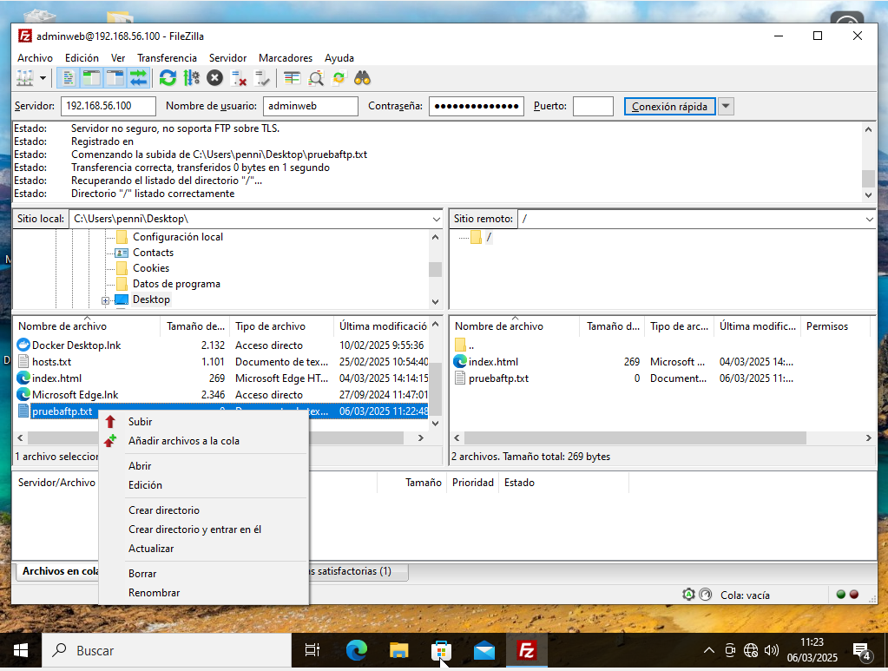
Agregar archivos

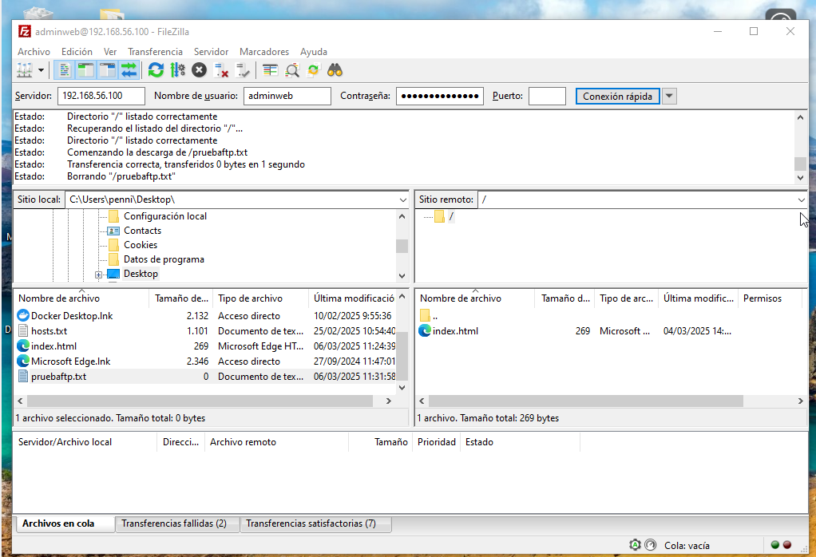
Y descargarlos o eliminarlos
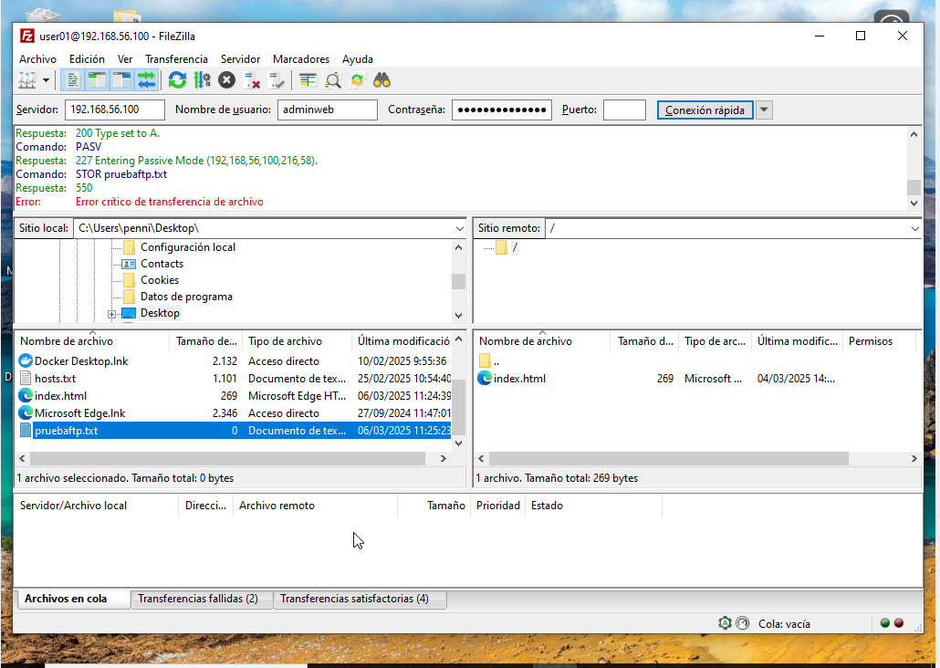
El usuario user01 puede ver el directorio pero no puede agregar ni eliminar archivos, como se puede ver en el mensaje de error
